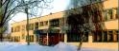
Радуга
№ 17
май
2010 года
Газета МОУ Верхнеподстёпновской ООШ м.р. Волжский Самарской области
- Последние дни войны.
- Мини-сочинения «Моя Победа»
- Уроки мужества в школе

Читайте в номере:


Последние дни войны

Взятие рейхстага
Сам Берлин также был превращён в сильнейший укреплённый район и подготовлен к ведению уличных боёв. 29 апреля начались бои за рейхстаг, который обороняло около тысячи человек. После нескольких атак подразделениям стрелковых дивизий удалось занять здание уже ночью. Рано утром 1 мая лейтенант Алексей Берест и сержанты Михаил Егоров и Мелитон Кантария водрузили над рейхстагом Знамя Победы. Главную задачу операции советские войска решили полностью: разгромили 70 пехотных, 12 танковых и 11 моторизованных дивизий противника, взяли в плен около 480 тысяч человек, овладели столицей Германии и фактически принудили Германию к капитуляции.
Подписание капитуляции
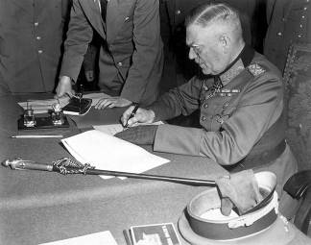
1 мая в 3 часа 50 минут на командный пункт 8-й гвардейской армии был доставлен начальник генерального штаба сухопутных сил вермахта генерал пехоты Кребс, заявивший, что он уполномочен вести переговоры о перемирии. Однако Сталин распорядился не вести переговоров, кроме как о безоговорочной капитуляции. Немецкому командованию был поставлен ультиматум: если до 10 часов не будет дано согласие на безоговорочную капитуляцию, советскими войсками будет нанесён сокрушительный удар.
9 мая в 0:43 по московскому времени генерал-фельдмаршал Вильгельм Кейтель, а также генерал-полковник Штумпф и Кригсмарине адмирал фон Фридебург, имевшие соответствующие полномочия, подписали Акт о безоговорочной капитуляции Германии.

Вильгельм Кейтель подписывает Акт
о безоговорочной капитуляции Германии

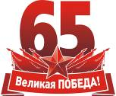

Как воевали наши деды.
Вот, что я могу рассказать о том, что такое «Победа» для нашей семьи.
Мой прадедушка Колесников Яков Алексеевич закончил 7 классов. Потом поступил в Горьковское зенитное артиллерийское училище, которое закончил с отличием. Ему присвоили звание лейтенанта и направили в Московский округ в Алабинский гарнизон. В 1941 году участвовал в обороне Москвы на Центральном фронте. Весной в 1942 году под Смоленском был взят в плен. В плену был в Западной Германии. В плену его и всех пленных били, заставляли работать на рудниках, морили голодом. У прадедушки были золотые часы, которые он обменял на булку хлеба. Освободили их американцы. Когда Яков Алексеевич попал в плен, то весил 90 кг, а когда освободился, вес его составлял 35 кг.
Моего прадедушку наградили Орденом Мужества за то, что он сбил два вражеских самолета.После войны он работал в школе педагогом. Умер Колесников Яков Алексеевич в 2007 году.
Подтынкина Аня 7 кл
Я горжусь своим прадедушкой.
Я знаю эту историю из воспоминаний моей бабушки Сергеевой Любовь Игнатьевны, дочери солдата Сергеева Игната Степановича.
Сергеев Игнат Степанович, мой прадедушка был призван в 1942году из Казахстана на фронт.Он воевал под Сталинградом. Прошёл через многие города России и Европы и встретил День Победы в Берлине.
Весь израненный Игнат Степанович вернулся домой в Казахстан 1945 году. На груди его были ордена и медали «За Отвагу», «За взятие Берлина» и др.
Но, к сожалению, они были утеряны в связи с переездом нашей семьи в Самару .Я горжусь тем, что у меня был такой героический прадедушка!
Русакова Александра 7 класс

Герой войны
Моего прадедушку Лаухина Константина Леонтьевича призвали на войну в марте 1942 года. Он работал в колхозе трактористом, поэтому ему дали в 1941 году отсрочку от армии. Служил прадедушка на Смоленском направлении сержантом, был командиром отделения в артиллерийских войсках. В феврале 1945 года он пролежал в госпитале. До дома самостоятельно он добраться не мог, поэтому приехал в сопровождении санитаров. После ранения у него были провалы в памяти, поэтому он мало рассказывал о войне. Прадед был награждён медалями «За отвагу 1 и 2 степени», «За заслуги перед Отечеством» и орденом Красной звезды. Умер Константин Леонтьевич в 1984 году.
Ботянова К 8 класс

Никто не забыт, ничто не забыто!
В Великой Отечественной войне из нашей семьи участвовали 2 прадеда: Клеймёнов Николай Никитич(1922г-1977г) и Кошелев Алексей Петрович (1913г-1999г).
Николай Никитич дошёл до Чехословакии рядовым бойцом, где он получил ранение. Был награждён медалями «За боевые заслуги».
Алексей Петрович в годы Великой Отечественной войны воевал в специальных войсках «Смерть шпионам». Был награждён орденом «Красной звезды», медалью «За победу над Японией», Орденом «Жукова», а также медалями «За боевые заслуги» и «За отвагу».
Мой дедушка Клеймёнов Владимир Николаевич был участником боевых действий в Чечне, где он защищал мирный народ от боевиков, исполняя свой интернациональный долг. Он вместе со своими солдатами и старшими офицерами защищал чеченский народ от боевиков, снабжал людей водой, питанием и создавал им защиту. Попав в окружение, он вывел своих солдат, без потерь, подвергая себя опасности, провёл мирные переговоры с командиром боевиков. Владимир Николаевич так же служил комендантом
в Армении.
Вот такие у меня героические дедушки! Мне есть кем гордиться и я смогу рассказать моим будущим детям историю нашей страны по истории моей семьи.
Клейменова Лиза 7 класс
Трудовой фронт прабабушки
Моя прабабушка Неяскина Мария Сергеевна- ветеран войны. Она родилась в 1925 году, в Саратовской области в городе Пугачёве. Когда началась война, ей было 16 лет. В 1942 году её отправили в Каменск - Уральск Свердловской области на военный завод. Там она проработала 5 лет до 1947 года. На заводе прабабушка, как и другие рабочие, работала для фронта. Они изготовляли детали для военных самолётов. Прабабушка рассказывала, что спали они всего по 2 часа в сутки, остальное время они работали на заводе. Моя прабабушка внесла огромный вклад в победу Великой Отечественной войны. Моей прабабушке 84 года. Спасибо тебе за победу, баба, Маша! Живи долго и счастливо!
Попов Вадим 5 кл.
Моя Победа

Мой прадедушка Николай Алексеевич участник и ветеран Великой Отечественной войны. В 1941 году он, как и все мужчины нашей страны, ушел на фронт.

Служил Николай Алексеевич Алексеев связистом. Мой прадедушка участвовал во многих боях, в том числе в бою за Прагу, за это был награжден медалью «За освобождение Праги» и в бою за Берлин, за что его тоже наградили медалью « За взятие Берлина». А также у него есть Медаль «За отвагу», и Орден Великой Отечественной войны. Я рад, что мой прадедушка не был ранен, не попал в плен и вернулся домой победителем. Сейчас он проживает в селе Журавли Волжского района. Я с моими родными часто навещаю его. В День Победы 9 мая мы дарим ему цветы и подарки, собираемся за праздничным столом. Недавно он потерял память и теперь вспоминает только о войне и узнает своего сына и мою сестру Настю. Мы все очень его любим и всячески оберегаем от проблем. Пусть мой героический дедушка подольше поживет на белом свете!
Алексеев Сергей 5 класс

7 мая в каждом классе школы прошли торжественные мероприятия, посвящённые 65-летию Великой Победы. Ребята рассказывали об ужасах второй мировой войны, о героических подвигах советских воинов, почтили память погибших минутой молчания. На уроках мужества присутствовали ветераны Великой Отечественной войны, вдовы умерших ветеранов, труженики тыла. Ребята от души поздравили с праздником Абызову Евдокию Терентьевну, Косареву Анастасию Ефимовну, Лисицына Василия Алексеевича, Перепечаеву Екатерину Никифоровну.
9 мая учащиеся школы приняли участие в митинге и концерте, посвящённом великому празднику.
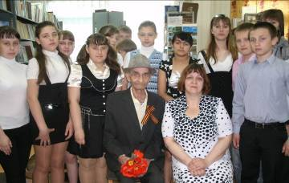
Праздник во 2 классе

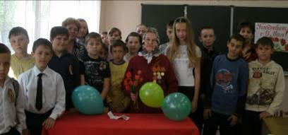
Встреча с ветеранами войны в 6 классе классе

Урок мужества в 5 классе
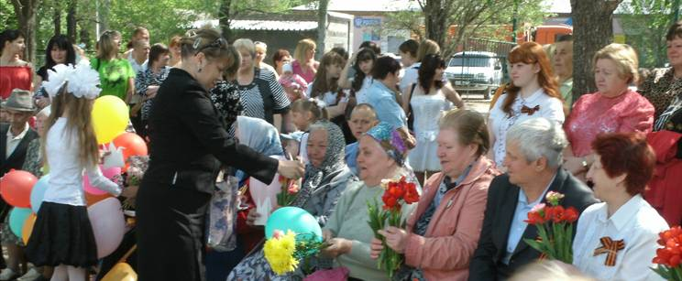

Урок мужества в 5 классе

На митинге 9 мая

Редакторы и дизайнеры номера: Вязанкина Н , Сведущева И, Братчикова Н, Котлова Л.М., Пономарёва Н. В.
Адрес редакции: Самарская обл., Волжский р-он, п.В.Подстёпновка, ул. Специалистов д.4, e-mail: vpodschool@list.ru

На митинге 9 мая

